Source http://www.rap21.org/article19842.html

Lettre d’information N°27 | 17.09.08
Le journalisme environnemental essentiel au développement durable en Afrique
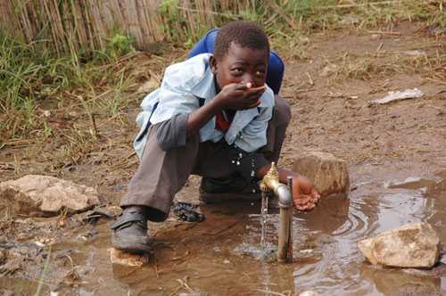
Essayer d’obtenir le scoop du jour a longtemps été l’objectif du journalisme : des guerres aux crises financières, les médias l’ont toujours couvert. Aujourd’hui, alors que les populations comme les gouvernements sont aux prises avec l’équilibre de la croissance urbaine, le développement durable et la préservation des ressources, on constate que la principale information du jour est bien plus qu’un simple scoop éphémère. La dégradation de l’environnement et la diminution des ressources vitales font partie du type de sujets complexes qui doivent être intégrés à la fois dans l’agenda des politiciens et dans celui des médias.
Partout dans le monde, des gens souffrent et meurent en raison du manque d’eau potable et des problèmes d’assainissement. Cette situation est particulièrement cruciale en Afrique, où l’on compte plus de 300 millions de personnes qui n’ont pas accès à l’eau potable, 313 millions qui souffrent de la mauvaise qualité de l’eau, et 1,6 million d’enfants qui meurent chaque année à cause de cela.
Face à cette situation dramatique, la presse africaine est confrontée à la responsabilité pressante de jouer un rôle de surveillance dans le domaine de l’environnement. Le manque d’eau potable et les lacunes en matière d’assainissement résultent d’un ensemble complexe de facteurs, allant de la corruption dans la politique locale à des conditions géopolitiques défavorables et aux conséquences de l’industrialisation, en passant par la croissance exponentielle de la population du continent. Les médias ont un rôle prédominant à jouer en décrivant la situation. Ils peuvent en effet influencer la direction prise par la politique environnementale et la croissance en Afrique. Cependant, depuis que ces problèmes sont apparus, ces questions n’ont pas été suffisamment traitées par les médias africains.
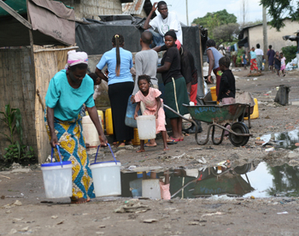
Dans un effort pour souligner leur importance, RAP 21 s’est entretenu avec Rosemary Enie, qui milite en faveur de l’accès à l’eau potable pour tous et en faveur de l’égalité hommes-femmes. En qualité de présidente/CEO du projet WICO Afrique, d’ambassadrice de Gender & Water Alliance (GWA) aux Pays-Bas, et de fondatrice du Pan Africa Centre for the Environment (PACE), Enie fait partie d’un mouvement qui vise à améliorer l’eau et à l’assainir en Afrique en utilisant le pouvoir des médias.
"Lors de mes déplacements dans plusieurs pays du continent, j’ai eu l’occasion de lire des quotidiens et des magazines ou de regarder les principales chaînes de tv publiques. Du point de vue d’une professionnelle de l’eau, j’ai constaté que l’eau et les questions liées à l’assainissement étaient très peu couvertes par rapport à d’autres sujets comme la politique ou le sport, que ce soit à la télévision, à la radio ou dans la presse écrite", a souligné Enie.
"L’Afrique du Sud est un des pays qui a bien progressé dans ce domaine, même s’il y a encore matière à amélioration. Les médias kénians traitent également du problème l’eau et de l’assainissement, mais je pense qu’il y a encore beaucoup à faire à l’échelle du continent", a-t-elle poursuivi. En Zambie, The Post peut également être cité comme un exemple de pays où l’on trouve des articles sur l’eau dans les pages des journaux chaque semaine. Pourtant, un article récent publié dans un journal constatait : "Ces sujets mettent souvent certains de nos concitoyens mal à l’aise. Même la couverture de ces questions par les médias est relativement limitée."
Dans un effort pour améliorer la situation, Enie a déclaré : "Chaque question liée au développement comme l’agriculture, le développement industriel, la santé de la mère et de l’enfant, l’éducation, la lutte contre les maladies telles que le sida, la malaria, etc, les politiques de soutien en faveur des femmes, l’éradication de la pauvreté et de la faim, et la façon d’assurer la durabilité de l’environnement, a un lien direct et indirect avec l’approvisionnement en eau et l’assainissement dans les foyers et les communautés de l’Afrique entière."
"Il existe plus de 60 bassins versants partagés en Afrique, mais le manque de coopération régionale a limité leurs bienfaits pour le continent et a réduit l’efficacité de la gouvernance en matière d’eau nécessaire au développement", a expliqué Enie. En outre, a poursuivi Enie, la situation est "aggravée par la dégradation progressive de l’environnement, la réduction et la contamination des ressources hydriques et d’autres facteurs qui y sont liés comme le changement climatique, la désertification, les inondations et l’érosion." Ce sont ces phénomènes qui ont permis à de nouvelles expressions, comme la ’guerre de l’eau’, d’entrer dans notre dictionnaire.
En réponse à cela, deux objectifs internationaux, appelés communément “Objectifs du Millénaire pour le Développement” (MDG) en matière d’eau et d’assainissement, ont été établis pour compléter des accords continentaux comme l’African Water Vision. Le but est de réduire de moitié le taux de la population qui n’a pas accès à l’eau potable et à un système d’assainissement adéquat d’ici 2015 et d’apporter d’autres améliorations d’ici 2025.
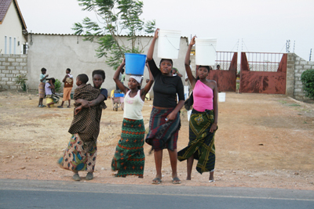
Dans le cas de l’Afrique, il s’agit d’une tâche particulièrement ardue. Selon Enie : "Une évaluation préliminaire a révélé qu’il faudrait un investissement de 20 milliards de dollars sur 25 ans (2000-2025) pour atteindre les objectifs de MDG et d’African Water Vision." Toutefois, selon Enie : "La pauvreté endémique conjuguée à la lenteur de la croissance économique et à l’importance de l’endettement dans le continent freinent l’investissement dans le développement des ressources en matière d’eau."
Par conséquent, selon Enie : "Il est nécessaire de porter à la connaissance des médias les questions liées à l’eau et à l’assainissement en Afrique avec plus de vigueur. Les médias ont un rôle capital à jouer concernant la sensibilisation et l’éducation du public sur ces questions. Ils peuvent également créer un environnement propice au débat public et conduisant à améliorer l’eau, la sécurité alimentaire et le développement durable en Afrique." Mais au coeur de tout cela, selon elle : "le défi est de gérer les gens qui prennent les décisions et qui sont impliqués dans la gestion des ressources de l’eau dans le continent à tous les niveaux."
A travers le continent, alors que les populations se disputent l’eau, les gouvernements et le secteur privé lancent bien souvent des projets hydriques et d’assainissement mal conçus pour des populations dont les besoins sont loin d’être couverts. "Le problème de la corruption dans le secteur de l’eau et de l’assainissement en Afrique est une des difficultés majeures. Ces questions doivent être portées à l’attention du public pour lutter contre ce fléau et promouvoir la sécurité de l’eau", a estimé Enie.
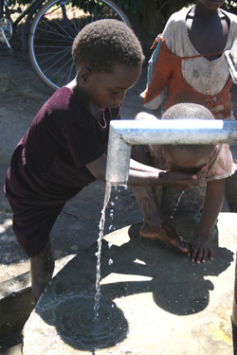
Cette couverture insuffisante résulte de plusieurs facteurs, tels que le manque de connaissances scientifiques et environnementales, le peu de formation journalistique sur ce sujet et les pressions des puissants lobbys et annonceurs locaux qui soutiennent financièrement les entreprises de médias. Pour lutter contre ces obstacles, il convient de créer des partenariats multilatéraux allant du niveau purement local au niveau des principaux décideurs en matière de politique de l’eau. "Les médias devraient nouer des partenariats solides avec les autres acteurs dans ce domaine comme les parlementaires, les agences gouvernementales, les organisations non gouvernementales (ONG), les organisations communautaires (CBO), pour favoriser la diffusion des informations sur l’eau et l’assainissement, pour sensibiliser et éduquer le public à ces questions", a affirmé Enie.
En vue de réaliser cet objectif, Enie est une pionnière en la matière, menant un mouvement dans toute l’Afrique pour faire en sorte que l’eau et l’assainissement deviennent des préoccupations courantes pour les médias. Pour commencer, WICO Afrique, l’organisation d’Enie, a dirigé une étude sur "la façon de permettre aux médias d’exploiter l’intérêt croissant du public envers la diffusion d’informations liées à l’eau et à l’assainissement pour sensibiliser et éduquer ce dernier."
Baptisée la "Blue Revolution African Campaign (BRAC)" (campagne africaine pour la révolution bleue), WICO Afrique, PACE et l’African Water Information Desk (AFRICAWIDE), en collaboration avec des organisations basées au Cameroon, au Ghana, au Nigeria, au Kenya, en Sierra Leone, en Ouganda, au Sénégal et au Bénin ont lancé cette campagne en septembre 2008 pour donner un élan à la nouvelle politique environnementale. L’objectif est d’établir des relations entre les médias, les parlementaires et les autres parties prenantes pour promouvoir le dialogue et sensibiliser les gens aux questions liées à l’eau et à l’assainissement.
AFRICAWIDE a également créé le Water Education & Training (WET) Africa Fund, qui comprend un financement des médias pour permettre aux journalistes d’acquérir les compétences, les connaissances et l’expérience nécessaires pour que le problème de l’eau et de l’assainissement soit traité de manière appropriée. "Il est bien évident que la nature ne peut pas s’exprimer comme les humains.
Il faut donc que les journalistes et les médias comprennent réellement ces questions et jouent un rôle important pour permettre à la société de penser à la nature et de s’exprimer en son nom", a conclu Enie.

